2024自治労北海道情報№0053号 送信枚数３ページ
送信先 | 各地方本部、単組・総支部 | 担当部局 |  | 賃金労働部
送信日時 | 2024年８月８日（木） |  | 文書種類 | 情 報 ・ 発 信 ・ 指示
タイトル | 【2024人事院勧告】  月例給・一時金ともに引き上げ勧告  若年層と中高年層の改定率に大きな格差－8/8

※ 情報解禁時間は、本日14時となっているため、14時以前の教宣紙配布や当局への情報提供は行わないようお願いいたします。

【2024人事院勧告】
月例給・一時金ともに引き上げ勧告
若年層と中高年層の改定率に大きな格差－8/8

１．2024人勧期闘争にあたり、道本部は自治労本部・公務員連絡会に結集し、深刻な人員不足や引き続く物価高騰下の状況から、全世代にわたる賃金引き上げ等を求めて取り組んだ。自治労本部・公務員連絡会では団体署名・職場決議行動の取り組み、全国３ブロックの代表者を中心とした要請行動、寒冷地手当に関する申入れ、全国から2,000人の参加による中央行動を含めて、組合員の声を背景に粘り強い交渉を進めてきた。
また、寒冷地手当については、北海道独自の取り組みとして、北海道公務労協に結集し、署名行動に取り組み、人事院本院へ上申するよう、人事院北海道事務局へ申し入れや交渉を行ってきた。

２．人事院は８月８日、本年の月例給の官民較差に基づき、月例給11,183円（2.76％）、一時金を0.10月引き上げる勧告を行った。俸給表については、大卒初任給を23,800円、高卒初任給を21,400円引き上げるとともに、若年層からおおむね30歳台後半に重点を置き、そこから改定率を逓減させる形で俸給表全体を引き上げ、平均で3.0％の改定が行われた。

３．昨年に引き続く全世代での月例給の引き上げとなったものの、若年層と中高年層の改定率に極めて大きな格差があることについては不満が残るものとなった。また初任給の引き上げが過熱する中で、給与のフラット化が進行する懸念があり、給与改定のあり方を含めた見直しを求めていく必要がある。

４.「社会と公務の変化に応じた給与制度の整備（給与制度のアップデート）」については、過去２回の給与制度の見直し時とは違い、人員確保等への対応が主眼となっているが、見直し項目によっては、一部のキャリア優遇の措置や、中堅層以上の組合員層にはメリットが感じられるものになっていないこと、上位評価者へメリットが偏向していることに対しては不満が残る結果となった。
さらに、今回措置が見送られた「60歳前後の給与カーブのあり方」については、人事管理に係る他の制度と一体で引き続き分析・研究・検討が予定されていることから、引き続き、自治労本部や公務員連絡会と連携し、取り組みを行っていく。

５．寒冷地手当については、増額改定および再任用職員が支給対象となったことは、署名行動の取り組み成果である。今後、級地区分が引き下がった自治体や会計年度任用職員の取り扱いについては、全道庁労連などと連携し対策していく。

６．給与制度のアップデートへの対応については、国の見直しを一律に当てはめず、「地方の実態と自主性を尊重した給与制度」となるよう、とりわけ特別交付税の減額措置の撤廃を求め、引き続き自治労本部と連携し総務省対策を強化していく。
自治労運動の基本である「自らの賃金・労働条件は、労使交渉によって決定する」という原則をさらに徹底し、産別統一闘争の推進にむけ、単組・地方本部・道本部が一体となった取り組みを全力で展開する。

以 上

【人事院報告・勧告関係資料の送付、配信】
① 人事院勧告・報告の概要
② 自治労『見解』
③ 公務員連絡会『声明』
④ 連合『談話』
⑤ 給与勧告のポイントと給与勧告の仕組み
⑥ 本年の育児休業等に関する法律についての意見の申出のポイント
⑦ 勧告本文・目次
⑧ 別表第８ 地域手当の支給地域及び支給割合(勧告本文より抜粋)
⑨ 別記第２ 寒冷地手当支給区分（勧告本文より抜粋）
⑩ 別紙第２ 別表第１～第６、第９及び第10（国公給与・民間給与調査結果）
⑪ 別紙第３ 勧告寒冷地手当の支給月額
⑫ 別紙第３ 別記第１､第３及び第４（2024.4～給料表）
⑬ 別紙第３ 別記第５（2025.4～給料表）
⑭ 別紙第３ 別記第６別表（2025.4～号棒の切り替え表）
⑮ 参考資料（国家公務員給与関係、民間給与関係）
⑯ 人事院総裁談話

以上の資料は、解禁後すべて道本部ホームページとサイボウズガルーンでご覧になれます。

【掲載場所】
１．サイボウズガルーン
https://remote2.cybozu.co.jp/cgi-bin/cbgrn/grn.cgi/portal/index?pid=144
「●2024年人事院勧告」
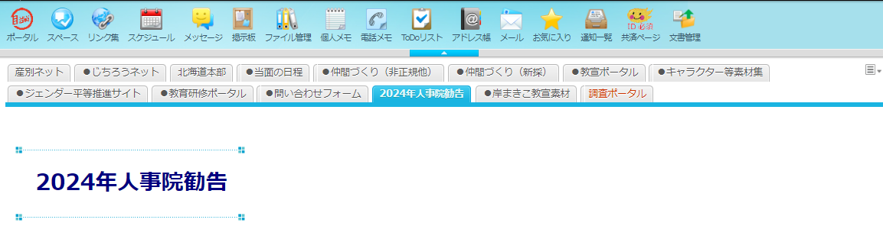

２．道本部ホームページ
http://www.jichiro-hokkaido.gr.jp/
「組合員専用ページ：資料」

